# 10. 【提出課題10】FactoryMethodパターン(1)

## 課題10-1

　あなたがFactoryMethodパターンで実装するのにふさわしいと思う「製品の総称」「具体的な製品名」「製造者の総称」「具体的な製造者たち」を答えてください。

　　　　　＜＜　参考　：　FactoryMethodパターンのクラス図　＞＞

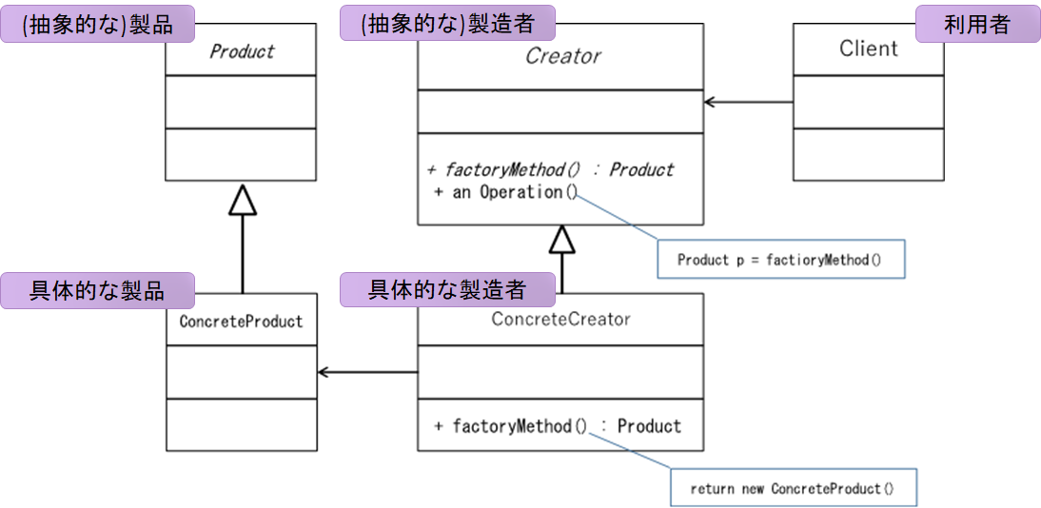

　　＜＜　解答欄　＞＞

|  |  |
| --- | --- |
| 対象 | 解答 |
| (抽象的な)製品 （Product、製品の総称） | 電子時計 |
| 具体的な製品その1（ConcreteProduct 1） | 画面 |
| 具体的な製品その2（ConcreteProduct 2） | 外装 |
| 具体的な製品その3（ConcreteProduct 3） | 内部システム |
| (抽象的な)製造者（Product、製造者の総称） | Dualshock（ゲームコントローラー） |
| 具体的な製造者その1（ConcreteProduct 1） | 内部基盤 |
| 具体的な製造者その2（ConcreteProduct 2） | 外装 |
| 具体的な製造者その3（ConcreteProduct 3） | 内部システム |

課題10-2

　以下のクラス図のArtistクラスとPainterクラスをJavaでコーディングしてください。

■ クラス図

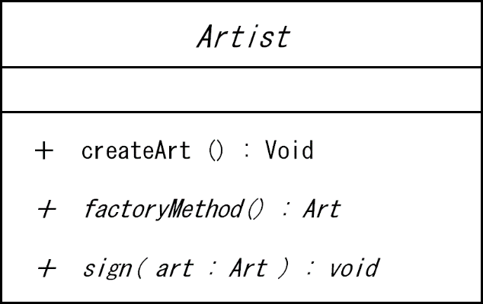

抽象化メソッドなので、

処理内容の記述は無し

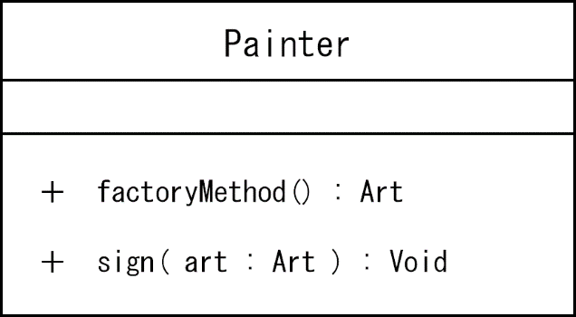

factoryMethodメソッド内の処理

retrun new Picture();

signメソッド内の処理

Picture p = (Picture)art;

art.insertName();

■（解答欄）　Javaのコード

abstract class Artist {

class Painter